

RAD Requirement Analysis Document

NewDM

|  |  |
| --- | --- |
| Riferimento |  |
| Versione | 0.8 |
| Data | 25/11/2020 |
| Destinatario | Prof.ssa F. Ferrucci |
| Presentato da | Cirillo Franco  Cirillo Luigi  Fusco Ciro  Aiello Vincenzo |
| Approvato da |  |

RAD Requirement Analysis Document

**NewDM**

|  |  |
| --- | --- |
| Riferimento |  |
| Versione | 1.1 |
| Data | 6/12/2020 |
| Destinatario | Prof.ssa F. Ferrucci |
| Presentato da | Cirillo Franco  Cirillo Luigi  Fusco Ciro  Aiello Vincenzo |
| Approvato da |  |

|  |  |  |  |
| --- | --- | --- | --- |
| Data | Versione | Cambiamenti | Autori |
| 12/11/2020 | 0.1 | Inserimento logo  Completamento introduzione | Luigi Cirillo |
| 15/11/2020 | 0.2 | Aggiornamenti colori, font, dimensione del font, come richiesto dalle specifiche | Lugi Cirillo |
| 17/11/2020 | 0.3 | Completamento sistema corrente | Franco Cirillo |
| 19/11/2020 | 0.4 | Completamento Requisiti funzionali e non funzionali | [Gruppo] |
| 21/11/2020 | 0.5 | Completamento scenari, use case | Ciro Fusco |
| 22/11/2020 | 0.6 | Completamento object diagram | [Gruppo] |
| 23/11/2020 | 0.7 | Completamento sequence diagram | [Gruppo] |
| 25/11/2020 | 0.8 | Completamento mock-ups | Vincenzo Aiello |
| 26/11/2020 | 0.9 | Revisione sequence diagram e object diagram | [Gruppo] |
| 01/12/2020 | 1.0 | Revisione e modifiche | Ciro Fusco |
| 05/12/2020 | 1.1 | Aggiunta nuovi casi d’uso condizioni limite, nuova versione Use Case diagram | Franco Cirillo, Luigi Cirillo |

RevisionHistory

Sommario

1. 1. Introduzione 4

1.1 Scopo del sistema 4

1.2 Ambito del sistema 4

1.3 Obiettivi e criteri di successo del sistema 4

1.4 Definizioni, acronimi e abbreviazioni 4

1.5 Riferimenti 4

1.6 Panoramica 4

1. 2. Sistema corrente 5
2. 3. Sistema proposto 6

3.1 Panoramica 6

3.2 Requisiti funzionali 9

3.3 Requisiti non funzionali 10

3.3.1 Usabilità 10

3.3.2 Affidabilità 11

3.3.3 Prestazioni 11

3.3.4 Supportabilità 11

3.3.5 Implementazione 11

3.3.6 Interfaccia 11

3.3.7 Packaging 11

3.3.8 Legali 11

3.4 Modello di sistema 11

3.4.1 Scenari 11

3.4.2 Use Case Diagram 16

3.4.3 Use Case 18

3.4.4 Modello ad oggetti 26

3.4.4.1 Object Diagram 26

3.4.5 Modelli dinamici 31

3.4.5.1 Sequence Diagram 31

3.4.5.2 Statechart 37

3.4.6 Interfaccia utente e mock-ups 38

3.4.6.1 Mock_Ups 38

3.4.6.1 Navigation path 56

1. 4.Glossario 56

# 1. Introduzione

## 1.1 Scopo del sistema

La catena di supermercati intende incrementare la capacità di gestione dei magazzini, controllando in tempo reale la quantità di pezzi in stock di ogni prodotto e riuscire così a rifornire il magazzino con sufficiente anticipo. Intende riformare la fase di emissione degli scontrini e digitalizzare la fase di gestione post-vendita al fine di migliorare la qualità del servizio offerto.

## 1.2 Ambito del sistema

Il sistema una volta consegnato sarà di grande aiuto nella centralizzazione di tutte quelle attività che ogni giorno i dipendenti dei vari negozi eseguono per permettere ai clienti di usufruire del miglior servizio possibile, ad esempio:

* Gestione delle scorte
* Emissione degli scontrini
* Assistenza al cliente

Non è prevista la gestione dei volantini né la carta fedeltà per la suddetta catena di supermercati.

NewDM non gestirà nemmeno gli orari del lavoro dei dipendenti, nemmeno la loro paga.

## 1.3 Obiettivi e criteri di successo del sistema

L’elenco successivo mostra gli obiettivi primari del progetto:

1. Fornire uno strumento la gestione e l’informatizzazione dei punti vendita della catena di supermercati
2. Velocizzare il processo di pagamento attraverso una migliore gestione della cassa
3. Ottimizzare i tempi relativi all’aggiornamento dell’inventario del magazzino
4. Fornire uno strumento che aiuti nella scelta delle quantità di prodotti da acquistare
5. Rendere più facilmente accessibili i dati dei da parte dei dipendenti
6. Automatizzare le procedure successive alle richieste di assistenza da parte dei clienti

Criteri di successo:

1. Branch coverage dei casi di test: almeno 75%
2. Buona manutenibilità e di integrabilità

## 1.4 Definizioni, acronimi e abbreviazioni

- RF: Requisito Funzionale

- RNF: Requisito Non Funzionale

- “det.” e “determin.”: determina e determinano

- sist. = Sistema

## 1.5 Riferimenti

Libro:

-- Object-Oriented Software Engineering (Using UML, Patterns, and Java) Third Edition

Autori:

-- Bernd Bruegge & Allen H. Dutoit

## 1.6 Panoramica

Al secondo punto del documento verrà presentato il sistema corrente, dedicata alla spiegazione di come è la realtà attuale, prima dello sviluppo del sistema.

Al terzo punto verrà presentato il sistema proposto. Questa sezione del documento parte con una sottosezione di introduzione nella quale viene fornita una descrizione dell’idea di base di come il sistema dovrebbe essere.

Si procede con la sottosezione dei Requisiti Funzionali del sistema dove vengono identificate le funzionalità che il sistema deve offrire. I requisiti funzionali seguono questo tipo di convenzione:

RF_[numero]. La sezione del SISTEMA PROPOSTO continua con i Requisiti Non Funzionali, che seguono questo tipo di convenzione:

RNF-[numero].

I Requisiti Non Funzionali seguono il modello FURPS+, essi sono: Usabilità, Affidabilità, Prestazioni, Supportabilità, Implementazione, Interfaccia, Packaging, Legali.

La composizione del documento segue con scenari e use case, modelli ad oggetto e i modelli dinamici, attraverso i quali verrà stabilito chi sono gli attori del sistema e come gli attori individuati interagiscono con il sistema.

La sezione sistema proposto si conclude con l'interfaccia utente: mock-ups e navigational path.

Viene definito il design dell’interfaccia utente e le varie pagine dell’applicazione usando i relativi mockups.

Il documento si conclude con il GLOSSARIO, dove sono specificati i termini utilizzati nel documento per evitare ambiguità.

# 2. Sistema corrente

La catena di supermercati “I Giardinetti” utilizza un sistema poco informatizzato. L’acquisto dei prodotti, da parte del cliente, non è strettamente legato all’aggiornamento della quantità dei prodotti rimanenti all’interno del magazzino. Per questo motivo il magazziniere dovrà gestire manualmente questa situazione, eventualmente compilando un inventario ogni volta che l’occasione lo richiede. L’addetto al magazzino dovrà, inoltre, gestire la richiesta d’acquisto di nuovi prodotti basandosi sul conteggio e il calcolo delle scorte rimanenti e sui dati di vendita. La catena dei supermercati “I Giardinetti” non offre un’assistenza post-vendita per i clienti, anche se molto richiesta da questi ultimi.

Abbiamo ritenuto opportuno sviluppare un activity diagram relativo alle operazioni svolte dal punto vendita del supermercato per meglio percepire la differenza tra quello che è il sistema che proponiamo e quello che è il sistema attuale.

Pertanto, abbiamo ritenuto necessario realizzare un activity diagram relativo all’attuale procedura per l’emissione di uno scontrino e alla richiesta di una nuova fornitura di prodotti.

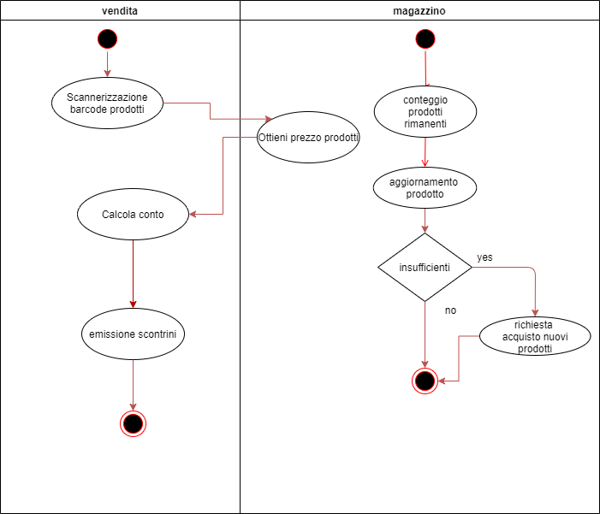

# 3. Sistema proposto

## 3.1 Panoramica

Il sistema da noi proposto è un’applicazione desktop, per informatizzare una catena di supermercati in modo da migliorare la gestione dei vari punti vendita. L’applicativo sarà disponibile su più dispositivi utili ai dipendenti dell’azienda stessa, sempre però garantendo un’integrità dei dati su tutti i device dello stesso punto vendita.

Gli utenti saranno i dipendenti che lavorano per il punto vendita in questione:

* Magazziniere
* Cassiere
* Addetto assistenza

Gli utenti per accedere alle proprie mansioni dovranno effettuare un’autenticazione relativa alla propria area di lavoro.

Il cassiere potrà scansionare i prodotti selezionati dal cliente, calcolare il totale della spesa e stampare lo scontrino dopo aver ricevuto il pagamento. La stampa dello scontrino aggiornerà in automatico le quantità rimanenti in magazzino. Nelle prime versioni la scannerizzazione si riferirà,

all’inserimento manuale del codice.

Il magazziniere potrà inserire stock di prodotti appena arrivati e potrà registrare anche un nuovo prodotto. Potrebbe altresì modificare il prezzo di un prodotto oppure fare una richiesta di rifornimento facendosi consigliare da una previsione della quantità di prodotto da acquistare.

L’addetto assistenza, al fine di soddisfare le richieste di un cliente, potrà aprire un nuovo ticket per l’assistenza relativa ad un prodotto, validarne degli aspetti ed eventualmente salvarlo.

Al fine di poter cogliere al meglio gli effetti del sistema che proponiamo, presentiamo diversi activity diagram relativi alle funzionalità principali messe a disposizione dal sistema.

Creazione ed emissione scontrino

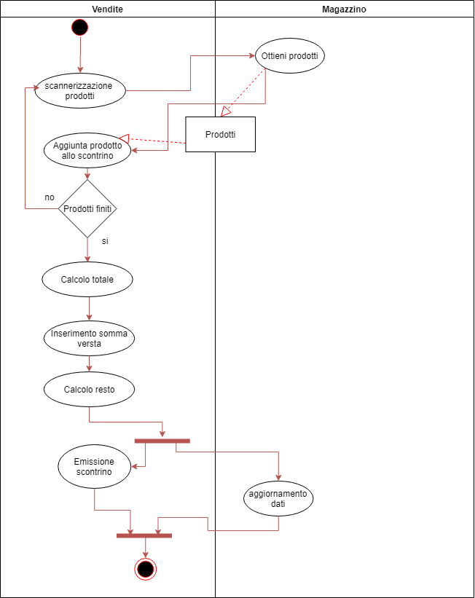

Creazione e salvataggio ticket

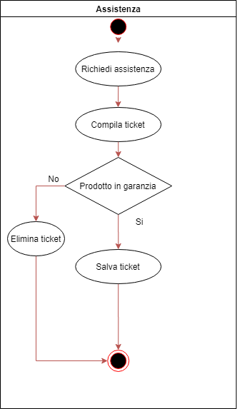

Modifica prezzo prodotto

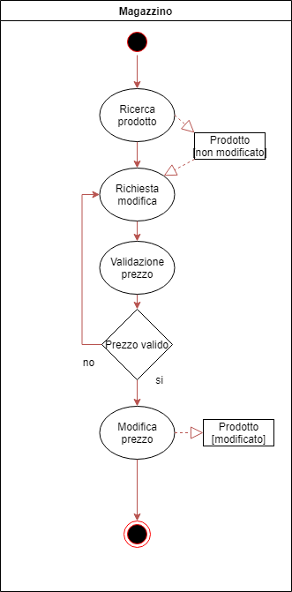

## 3.2 Requisiti funzionali

Di seguito sono descritti i requisiti funzionali in cui la priorità va da 1 (alta) a 3 (bassa) in versione User Stories

|  |  |  |
| --- | --- | --- |
| **Req.** | **Priorità** | **Descrizione** |
| RF_1 | 1 | Il cassiere deve essere in grado di inserire manualmente il codice di un prodotto |
| RF_2 | 2 | Il cassiere deve poter inserire manualmente la quantità di un prodotto |
| RF_3 | 1 | Il cassiere deve richiedere al sistema di emettere lo scontrino |
| RF_4 | 2 | Il cassiere deve poter modificare la lista prodotti |
| RF_5 | 3 | Il cassiere deve poter inserire il totale in euro dato dal cliente |
| RF_6 | 1 | Il cassiere deve poter leggere il resto da dare. |
| RF_7 | 1 | Ogni dipendente per accedere alle funzionalità della propria area di lavoro deve necessariamente inserire nome utente e password |
| RF_8 | 3 | Il cassiere dovrebbe poter vedere il prezzo dell’ultimo prodotto “scannerizzato” |
| RF_9 | 3 | Il cassiere deve poter scegliere il metodo di pagamento deciso dai clienti |
| RF_10 | 1 | L’addetto assistenza deve poter fornire assistenza per ogni prodotto acquistato ancora in garanzia |
| RF_11 | 1 | Il magazziniere deve poter inserire un nuovo prodotto |
| RF_12 | 1 | Il magazziniere deve poter modificare la quantità di un prodotto |
| RF_13 | 3 | Il magazziniere dovrebbe poter vedere la data di scadenza dei prodotti |
| RF_14 | 1 | Il magazziniere deve poter modificare il prezzo |
| RF_15 | 1 | Il magazziniere deve poter richiedere rifornimenti |
| RF_16 | 1 | L'addetto all’assistenza deve poter aprire un ticket per ogni prodotto da inviare in assistenza |
| RF_17 | 1 | Il magazziniere deve poter richiedere una previsione sulla quantità di prodotti da acquistare, tramite un modulo di IA |
| RF_18 | 1 | Il cassiere deve poter aggiornare automaticamente le quantità dei prodotti in magazzino ogni volta che viene effettuato un acquisto |
| RF_19 | 3 | L'addetto all’assistenza deve poter chiudere un ticket dopo la consegna del prodotto al cliente |

Di seguito si riportano gli ultimi quattro RF nella versione IEEE

|  |  |  |
| --- | --- | --- |
| **Req.** | **Priorità** | **Descrizione** |
| RF_16 | 1 | Il sistema deve essere in grado di poter aprire un ticket per ogni prodotto da inviare in assistenza |
| RF_17 | 1 | l sistema deve essere in grado di fare una previsione sulla quantità di prodotti da acquistare, tramite un modulo di IA |
| RF_18 | 1 | Il sistema deve aggiornare le quantità dei prodotti in magazzino ogni volta che viene effettuato un acquisto |
| RF_19 | 3 | l sistema deve essere in grado di chiudere un ticket dopo la consegna del prodotto al cliente |

## 3.3 Requisiti non funzionali

### 3.3.1 Usabilità

* RNF-U1: Il sistema deve permettere di effettuare le operazioni in modo semplice e immediato.
* RNF-U2: Il sistema deve consentire ai vari utenti di utilizzare le funzionalità offerte dal sistema senza consultare la documentazione, grazie all’utilizzo di etichette e pulsanti non ambigui, menù chiari e di facile gestione.
* RNF-U3: Il sistema deve avere una documentazione minimale ma esaustiva.

### 3.3.2 Affidabilità

* RNF-A1: Il sistema deve garantire l’affidabilità dei servizi proposti. Il prodotto software sarà sviluppato in modo tale da controllare accuratamente le informazioni inserite in input dagli utenti.
* RNF-A2: Il sistema dovrà evitare il verificarsi di più di un fault al giorno, in modo da garantire l’efficienza del servizio, ma soprattutto dovrà evitare ogni perdita di dati registrati.
* RNF-A3: Il sistema dovrà fornire un metodo di autenticazione sicuro in modo che i dati siano protetti da accessi fraudolenti.

### 3.3.3 Prestazioni

* RNF-P1: Il sistema dovrà garantire che la scannerizzazione e la visualizzazione del prezzo del prodotto devono avvenire in al più sec. 2, in modo da evitare il crearsi di lunghe file alla cassa.
* RNF-P2: Il sistema dovrà garantire che il calcolo totale e l’emissione dello scontrino devono avvenire in al più sec. 3.
* RNF-P3: Il sistema dovrà garantire che l’avanzamento del ticket per l’assistenza di un prodotto deve avvenire entro h. 24 al fine di soddisfare le richieste nel minor tempo possibile.
* RNF-P4: Il sistema deve essere sempre disponibile durante l’orario di lavoro (6am to 10pm).

### 3.3.4 Supportabilità

* RNF-S1: Il sistema prodotto dev’essere facilmente comprensibile da sviluppatori terzi che vorranno estenderne le funzionalità o risolverne i problemi
* RNF-S2: Il sistema prodotto deve offrire una buona modificabilità, in modo da poter modificare le funzionalità esistenti.
* RNF-S3: Il sistema prodotto deve offrire una buona estensibilità, in modo da poter aggiungere nuove funzionalità al sistema

### 3.3.5 Implementazione

Il sistema è stato concepito come un’applicazione Desktop in ambiente Windows che fornisce agli utenti interfacce e funzionalità a seconda della loro mansione.

### 3.3.6 Interfaccia

Il sistema deve interfacciarsi con l’utente attraverso la visualizzazione di pulsanti, menu e indicatori, in modo tale da avere una visione chiara della situazione e delle possibili azioni che può svolgere.

### 3.3.7 Packaging

Il sistema verrà installato su tutte le macchine da un team specializzato con adeguate conoscenze relative al funzionamento del prodotto.

### 3.3.8 Legali

N/D

## 3.4 Modello di sistema

### 3.4.1 Scenari

|  |  |  |
| --- | --- | --- |
| NOME SCENARIO | SC_3: AcquistoProdotto | |
| ATTORI | Pasquale:Cassiere. | |
| DESCRIZIONE | Il cassiere Pasquale vuole richiedere l’emissione di uno scontrino | |
| FLUSSO DEGLI EVENTI | *Attori* | *Sistema* |
| Pasquale prende singolarmente ogni prodotto e scannerizza il suo codice |  |
|  | Il sistema lo acquisisce e lo inserisce nella lista acquisti. |
| Pasquale, una volta terminati i prodotti, richiede al sistema di mostrare il totale |  |
|  | Il sistema mostra 25.50€ |
| Pasquale comunica al sistema l’importo versato |  |
|  | Il sistema crea lo scontrino con la lista acquisti e comunica il resto |
|  | Il sistema, emesso lo scontrino, procede con l’aggiornare i prodotti presenti nel magazzino. |

|  |  |  |
| --- | --- | --- |
| NOME SCENARIO | SC_12: InserimentoProdottiRegistrati | |
| ATTORI | Giovanni:Magazziniere | |
| DESCRIZIONE | Il magazziniere Giovanni vuole inserire nel sistema uno stock di prodotti appena arrivati: acqua Lete 1.5lt, Coca Cola 33cl, Fanta 1.5lt. | |
| FLUSSO DEGLI EVENTI | *Attore* | *Sistema* |
| Giovanni accede all’area per l’inserimento di prodotti appena consegnati |  |
|  | Il sistema mostra un form per l’inserimento dei dati del rifornimento del prodotto |
| Giovanni inserisce il codice del prodotto acqua Lete cod: 80412021 e la quantità 100pz |  |
|  | Il sistema mostra di nuovo i dati e richiede conferma |
| Giovanni conferma e ripete la procedura per gli altri prodotti: Coca Cola cod: 5000112557664 75pz, Fanta cod: 5449000005090 50 pz. |  |
|  | Il sistema provvede ad aggiornare le quantità dei prodotti rimanenti. |

|  |  |  |
| --- | --- | --- |
| NOME SCENARIO | SC_16: RichiediAssistenza | |
| ATTORI | Saverio:AddettoAssistenza | |
| DESCRIZIONE | Saverio vuole aprire un ticket in seguito ad una richiesta di assistenza per un prodotto | |
| FLUSSO DEGLI EVENTI | *Attori* | *Sistema* |
| Saverio richiede l’apertura del ticket per la richiesta di assistenza |  |
|  | Il sistema mostra un form per l’inserimento dei dati del ticket:   * nome e cognome cliente * numero di telefono * codice fiscale * indirizzo di residenza * tipo prodotto * nome prodotto * codice prodotto * numero di serie * numero scontrino acquisto * data scontrino acquisto * problema |
| Saverio inserisce nel ticket tutti i dati:   * Alberto Spano * 3395321908 * SPNABR2839461826 * Scafati, via Pasquale Vitiello * Elettronica * Xiaomi Mi 10 Lite * 294827 * 11199923 * 388263 * 01/11/2020 * Il telefono non si accende |  |
|  | Il sistema apre un ticket |

|  |  |  |
| --- | --- | --- |
| NOME SCENARIO | SC_15: Ordina | |
| ATTORI | Giovanni:Magazziniere | |
| DESCRIZIONE | Il magazziniere Giovanni decide si fare una richiesta di nuovi prodotti. | |
| FLUSSO DEGLI EVENTI | *Attori* | *Sistema* |
| Giovanni accede all’ area dedicata per ottenere le previsioni di acquisto per i prodotti |  |
|  | Il sistema mostra il form per l’inserimento del codice del prodotto |
| Giovanni inserisce il codice della Coca Cola 1.5L: cod: 5000112557664 |  |
|  | Il sistema acquisisce il codice e mostra il quantitativo consigliato: 50pz |
| Giovanni decide di richiedere l’acquisto delle quantità proposte |  |
|  | Il sistema prende in carica la richiesta |

|  |  |  |
| --- | --- | --- |
| NOME SCENARIO | SC_14: ModificaPrezzoProdotto | |
| ATTORI | Giovanni:Magazziniere | |
| DESCRIZIONE | Il magazziniere Giovanni deve aggiornare il prezzo del computer “Lenovo yoga slim 7 14are05”. | |
| FLUSSO DEGLI EVENTI | *Attori* | *Sistema* |
| Giovanni accede all’area per la modifica delle informazioni sul prodotto |  |
|  | Il sistema mostra un form per l’inserimento del codice prodotto |
| Giovanni inserisce il codice del computer |  |
|  | Il sistema mostra un form modificabile contenente tutte le informazioni sul computer “Lenovo yoga slim 7 14are05”. |
| Giovanni aggiorna il prezzo del prodotto a 1000€ e conferma la modifica. |  |
|  | Il sistema provvede ad aggiornare le informazioni del prodotto sul database |

|  |  |  |
| --- | --- | --- |
| NOME SCENARIO | SC_11: InserimentoNuovoProdotto | |
| ATTORI | Giovanni:Magazziniere | |
| DESCRIZIONE | Il magazziniere Giovanni deve aggiungere il nuovo prodotto “Zuppa di fagioli” che da domani verrà venduto presso il punto vendita di Scafati. | |
| FLUSSO DEGLI EVENTI | *Attori* | *Sistema* |
| Giovanni accede all’area per l’inserimento dei nuovi prodotti |  |
|  | Il sistema mostra un form per l’inserimento dei dati del prodotto |
| Giovanni inserisce il nome del prodotto “zuppa di fagioli Trinità” il codice del prodotto cod: 80859632, la quantità 100pz, e il prezzo per confezione di 2.50€ |  |
|  | Il sistema mostra di nuovo i dati e richiede conferma |
| Giovanni conferma |  |
|  | Il sistema provvede a registrare tutte le informazioni inserite |

|  |  |  |
| --- | --- | --- |
| NOME SCENARIO | SC_7: Login | |
| ATTORI | Giovanni:Magazziniere | |
| DESCRIZIONE | Il magazziniere Giovanni vuole accedere alla sua area riservata relativa alla sua sezione di lavoro. | |
| FLUSSO DEGLI EVENTI | *Attori* | *Sistema* |
| Giovanni raggiunge la schermata relativa del sistema |  |
|  | Il sistema mostra 3 possibili aree di lavoro: Magazzino, cassa, assistenza |
| Giovanni seleziona magazzino |  |
|  | Il sistema mostra una schermata per l’inserimento delle credenziali |
| Giovanni inserisce come nome utente: “Giovanni99” e come password: “trottolino_amoroso” |  |
|  | Il sistema verifica le credenziali e notifica all’utente che l’operazione di accesso è stata effettuata con successo |
|  | Il sistema porta l’utente alla propria area personale |

### 3.4.2 Use Case Diagram

UCD_Sistema

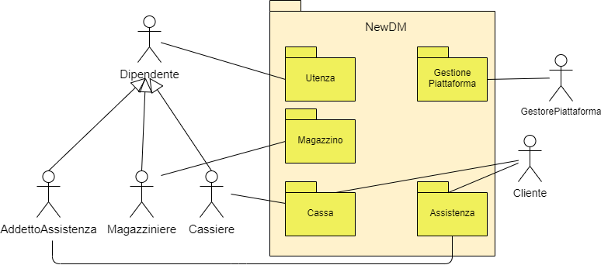

UCD_Assistenza

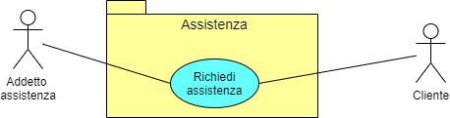

UCD_Cassa

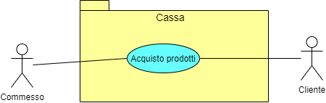

UCD_Magazzino

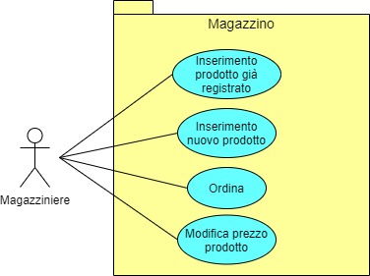

UCD_Utenza

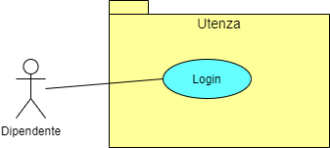

UCD_GestionePiattaforma

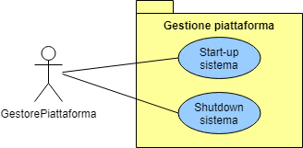

### 3.4.3 Use Case

|  |  |  |  |  |  |  |  |
| --- | --- | --- | --- | --- | --- | --- | --- |
| Identificativo  *UC_1* | | | | *Acquisto prodotti* | *Data* | | *03/10/2020* |
| *Vers.* | *0.01.003* | |
| *Autore* | *Vincenzo Aiello* | |
| Descrizione | | | | *Il cassiere vuole richiedere l’emissione dello*  *scontrino* | | | |
| Attore Principale | | | | Cassiere  Utilizza il sistema per registrare l’acquisto dei prodotti | | | |
| Attori secondari | | | |  | | | |
| Entry Condition | | | | Il cassiere accede alla sua area di lavoro | | | |
| Exit condition  On success | | | | Il sistema emette lo scontrino | | | |
| Exit condition  On failure | | | | Il sistema non emette lo scontrino | | | |
| Rilevanza/User Priority | | | | Elevata | | | |
| Frequenza stimata | | | | 700/giorno | | | |
| Extension point | | | | NA | | | |
| Generalization of | | | | NA | | | |
| Flusso di Eventi Principale/Main Scenario | | | | | | | |
| 1 | Cassiere: | | prende singolarmente ogni prodotto e lo scannerizza | | | | |
| 2 | Sistema: | | acquisisce i dati di ogni prodotto e lo inserisce nella lista acquisti | | | | |
| 3 | Cassiere: | | richiede al sistema di mostrare il totale | | | | |
| 4 | Sistema: | | mostra il totale | | | | |
| 5 | Cassiere: | | inserisce la somma versata | | | | |
| 6 | Sistema: | | mostra il resto ed emette lo scontrino | | | | |
| 7 | Sistema: | | aggiorna i prodotti presenti nel magazzino | | | | |
| I Scenario/Flusso di eventi Alternativo: il prodotto non può essere scannerizzato | | | | | | | |
| 1.1 | | Cassiere: | | digita manualmente il codice. | | | |
|  | | | |  | | | |
| I Scenario/Flusso di eventi di ERRORE: codice inserito non corretto | | | | | | | |
| 2.1 | | Sistema: | | mostra una notifica di errore. | | | |
| 2.2 | | Sistema: | | mostra di nuovo il form per l’inserimento del codice | | | |
| 2.3 | | Cassiere: | | riprova ad inserire il codice | | | |

|  |  |  |  |  |  |  |  |
| --- | --- | --- | --- | --- | --- | --- | --- |
| Identificativo  *UC_2* | | | | *Inserimento prodotti già registrati* | *Data* | | *03/11/20* |
| *Vers.* | *0.01.002* | |
| *Autore* | *Franco Cirillo* | |
| Descrizione | | | | *Il magazziniere vuole inserire nel sistema uno stock di prodotti appena arrivati.* | | | |
| Attore Principale | | | | Magazziniere  Si interessa di inserire prodotti appena arrivati. | | | |
| Attori secondari | | | | NA  NA | | | |
| Entry Condition | | | | È arrivato uno stock di prodotti presso un punto vendita | | | |
| Exit condition  On success | | | | Tutte le quantità relative ai prodotti arrivati sono aggiornate | | | |
| Exit condition  On failure | | | | Le quantità dei prodotti nel sistema non sono state aggiornate | | | |
| Rilevanza/User Priority | | | | Elevata | | | |
| Frequenza stimata | | | | 2/giorno | | | |
| Extension point | | | | NA | | | |
| Generalization of | | | | NA | | | |
| Flusso di Eventi Principale/Main Scenario | | | | | | | |
| 1 | Magazziniere: | | Accede all’area per l’inserimento dei prodotti | | | | |
| 2 | Sistema: | | Mostra un form per l’inserimento dei dati:   * Codice prodotto * Quantità | | | | |
| 3 | Magazziniere: | | Inserisce i dati del prodotto e sottomette | | | | |
| 4 | Sistema: | | Chiede al magazziniere se desidera inserire altri prodotti | | | | |
| 5 | Magazziniere: | | Se desidera inserire altri prodotti riprende dal punto 2, altrimenti sottomette | | | | |
| 4 | Sistema: | | Acquisisce i dati, mostra un elenco riassuntivo e richiede conferma | | | | |
| 5 | Magazziniere: | | Controlla i dati e conferma | | | | |
| 6 | Sistema: | | Aggiorna le quantità relative ai prodotti inseriti | | | | |
| I Scenario/Flusso di eventi di ERRORE: codice inserito non corretto | | | | | | | |
| 4.1 | | Sistema: | | mostra una notifica di errore. | | | |
| 4.2 | | Sistema: | | mostra di nuovo il form per l’inserimento dei dati | | | |
| 4.3 | | Magazziniere: | | riprova ad inserire i dati | | | |
|  | | | |  | | | |

|  |  |  |  |  |  |  |  |
| --- | --- | --- | --- | --- | --- | --- | --- |
| Identificativo  *UC_3* | | | | *Richiedi assistenza* | *Data* | | *05/11/2020* |
| *Vers.* | *0.02.010* | |
| *Autore* | *Luigi Cirillo* | |
| Descrizione | | | | *L’addetto assistenza vuole aprire un ticket per un prodotto da assistere* | | | |
| Attore Principale | | | | Addetto assistenza  Deve prendere in carico la richiesta di assistenza | | | |
| Attori secondari | | | |  | | | |
| Entry Condition | | | | L’addetto assistenza accede alla proprio area di lavoro | | | |
| Exit condition  On success | | | | Ticket aperto. | | | |
| Exit condition  On failure | | | | Ticket non aperto. | | | |
| Rilevanza/User Priority | | | | Media | | | |
| Frequenza stimata | | | | 10/giorno | | | |
| Extension point | | | | NA | | | |
| Generalization of | | | | NA | | | |
| Flusso di Eventi Principale/Main Scenario | | | | | | | |
| 1 | Addetto assistenza: | | Apre la sezione per la creazione di un nuovo ticket | | | | |
| 2 | Sistema: | | Mostra il form per la creazione del ticket:   * nome e cognome cliente * numero di telefono * codice fiscale * indirizzo di residenza * tipo prodotto * nome prodotto * codice prodotto * numero di serie * numero scontrino acquisto * data scontrino acquisto * problema | | | | |
| 3 | Addetto assistenza: | | Compila il form | | | | |
| 4 | Sistema: | | Verifica i dati e crea un Ticket con le informazioni richieste | | | | |
| I Scenario/Flusso di eventi di ERRORE: Lo scontrino ha più di 2 anni | | | | | | | |
| 4.1 | | Sistema: | | Avvisa il cassiere che il prodotto è fuori garanzia. | | | |
| 4.2 | | Sistema: | | Cancella il ticket corrente. | | | |

|  |  |  |  |  |  |  |  |
| --- | --- | --- | --- | --- | --- | --- | --- |
| Identificativo  *UC_4* | | | | *Ordina* | *Data* | | *04/11/20* |
| *Vers.* | *0.01.002* | |
| *Autore* | *Vincenzo Aiello* | |
| Descrizione | | | | *Il magazziniere deve richiedere l’acquisto di prodotti* | | | |
| Attore Principale | | | | Magazziniere  Si interessa di gestire i prodotti rimanenti in magazzino e richiedere i rifornimenti | | | |
| Attori secondari | | | | NA | | | |
| Entry Condition | | | | Il magazziniere accede alla sua area di lavoro | | | |
| Exit condition  On success | | | | Richiesta acquisto prodotti effettuata | | | |
| Exit condition  On failure | | | | Richiesta acquisto prodotti non effettuata | | | |
| Rilevanza/User Priority | | | | Elevata | | | |
| Frequenza stimata | | | | 2/giorno | | | |
| Extension point | | | | NA | | | |
| Generalization of | | | | NA | | | |
| Flusso di Eventi Principale/Main Scenario | | | | | | | |
| 1 | Magazziniere: | | Accede all’area dedicata per ottenere le previsioni di acquisto per i prodotti | | | | |
| 2 | Sistema: | | Mostra un form per l’inserimento del codice del prodotto | | | | |
| 3 | Magazziniere: | | Inserisce il codice del prodotto | | | | |
| 4 | Sistema: | | *Calcola quantità prodotti da acquistare* | | | | |
| 5 | Sistema: | | *Mostra il quantitativo consigliato da acquistare* | | | | |
| 6 | Magazziniere: | | *Conferma la richiesta d’acquisto dei prodotti nella quantità consigliata* | | | | |
| I Scenario/Flusso di eventi di ERRORE: Codice inserito non corretto | | | | | | | |
| 4.1 | | Sistema: | | Mostra una notifica di errore | | | |
| 4.2 | | Sistema: | | Mostra di nuovo il form per l’inserimento del codice | | | |
| 4.3 | | Magazziniere: | | Riprova ad inserire il codice | | | |

|  |  |  |  |  |  |  |  |  |
| --- | --- | --- | --- | --- | --- | --- | --- | --- |
| Identificativo  *UC_5* | | | | *Modifica prezzo prodotto* | | *Data* | | *06/11/20* |
| *Vers.* | *0.01.001* | |
| *Autore* | *Franco Cirillo* | |
| Descrizione | | | | *Il magazziniere deve aggiornare il prezzo di un prodotto* | | | | |
| Attore Principale | | | | Magazziniere  Aggiorna prezzi dei prodotti | | | | |
| Attori secondari | | | | NA  NA | | | | |
| Entry Condition | | | | Il magazziniere accede all’area per la modifica del prezzo di un prodotto. | | | | |
| Exit condition  On success | | | | Prezzo aggiornato | | | | |
| Exit condition  On failure | | | | Prezzo non aggiornato | | | | |
| Rilevanza/User Priority | | | | Media | | | | |
| Frequenza stimata | | | | 10/giorno | | | | |
| Extension point | | | | NA | | | | |
| Generalization of | | | | NA | | | | |
| Flusso di Eventi Principale/Main Scenario | | | | | | | | |
| 1 | Sistema: | | Mostra un form per l’inserimento del codice relativo al prodotto | | | | | |
| 2 | Magazziniere: | | Inserisce codice prodotto | | | | | |
| 3 | Sistema: | | Mostra prezzo attuale del prodotto | | | | | |
| 4 | Sistema: | | *Mostra un form per l’inserimento del nuovo prezzo* | | | | | |
| 5 | Magazziniere: | | *Inserisce il nuovo prezzo* | | | | | |
| 6 | Sistema: | | *Aggiorna le informazioni relative al prodotto* | | | | | |
| I Scenario/Flusso di eventi di ERRORE: Codice prodotto non corretto | | | | | | | | |
| 3.1 | | Sistema: | | Mostra una notifica di errore | | | | |
| 3.2 | | Sistema: | | Mostra di nuovo un form per l’inserimento del codice | | | | |
| 3.3 | | Magazziniere: | | Riprova ad inserire il codice | | | | |
| II Scenario/Flusso di eventi di ERRORE: Prezzo non positivo | | | | | | | | |
| 6.1 | | Sistema: | | | Mostra una notifica di errore | | | |
| 6.2 | | Sistema: | | | Mostra di nuovo un form per l’inserimento del prezzo | | | |
| 6.3 | | Magazziniere | | | Riprova ad inserire il prezzo | | | |

|  |  |  |  |  |  |  |  |  |
| --- | --- | --- | --- | --- | --- | --- | --- | --- |
| Identificativo  *UC_6* | | | | *Inserimento nuovi prodotti* | | *Data* | | *08/11/2020* |
| *Vers.* | *0.01.001* | |
| *Autore* | *Ciro Fusco* | |
| Descrizione | | | | *Il magazziniere vuole inserire nel sistema un nuovo prodotto appena arrivato.* | | | | |
| Attore Principale | | | | Magazziniere  Si interessa di inserire il prodotto appena arrivato. | | | | |
| Attori secondari | | | | NA  NA | | | | |
| Entry Condition | | | | È arrivato uno stock di un nuovo prodotto presso un punto vendita | | | | |
| Exit condition  On success | | | | Il nuovo prodotto risulta correttamente inserito nel sistema | | | | |
| Exit condition  On failure | | | | Il nuovo prodotto non viene inserito | | | | |
| Rilevanza/User Priority | | | | Elevata | | | | |
| Frequenza stimata | | | | 3/settimana | | | | |
| Extension point | | | | NA | | | | |
| Generalization of | | | | NA | | | | |
| Flusso di Eventi Principale/Main Scenario | | | | | | | | |
| 1 | Magazziniere: | | Accede all’area per l’inserimento di un nuovo prodotto | | | | | |
| 2 | Sistema: | | Mostra un form per l’inserimento dei dati:   * Codice prodotto * Nome Prodotto * Quantità * Prezzo | | | | | |
| 3 | Magazziniere: | | Inserisce i dati del prodotto e chiede di procedere | | | | | |
| 4 | Sistema: | | Acquisisce i dati, mostra un elenco riassuntivo e richiede conferma | | | | | |
| 5 | Magazziniere: | | Controlla i dati e conferma | | | | | |
| 6 | Sistema: | | Inserisce il nuovo prodotto nel sistema | | | | | |
| I Scenario/Flusso di eventi Errore: Codice prodotto già esistente | | | | | | | | |
| 4.1 | | Sistema: | | | Mostra una notifica di errore | | | |
| 4.2 | | Sistema: | | | Mostra di nuovo il form per l’inserimento dati | | | |
| 4.3 | | Magazziniere: | | | Riprova ad inserire i dati | | | |

|  |  |  |  |  |  |  |  |
| --- | --- | --- | --- | --- | --- | --- | --- |
| Identificativo  *UC_7* | | | | *Login* | *Data* | | *20/11/2020* |
| *Vers.* | *0.01.001* | |
| *Autore* | *Franco Cirillo* | |
| Descrizione | | | | *Login permette al dipendente di accedere alla propria area di lavoro* | | | |
| Attore Principale | | | | Dipendente  vuole accedere all’aerea personale per svolgere le sue mansioni, può essere un magazziniere, un cassiere o un addetto all’assistenza | | | |
| Attori secondari | | | | NA | | | |
| Entry Condition | | | | Dipendente localizzato sulla schermata relativa alle aree di lavoro | | | |
| Exit condition  On success | | | | Login effettuato con successo | | | |
| Exit condition  On failure | | | | Login non effettuato | | | |
| Rilevanza/User Priority | | | | Elevata | | | |
| Frequenza stimata | | | | 50/giorno | | | |
| Extension point | | | | NA | | | |
| Generalization of | | | | NA | | | |
| Flusso di Eventi Principale/Main Scenario | | | | | | | |
| 1 | Dipendente: | | raggiunge la schermata relativa alle aree di lavoro | | | | |
| 2 | Sistema: | | mostra le diverse aree di lavoro:   * Magazzino * Cassa * Assistenza | | | | |
| 3 | Dipendente: | | seleziona la sua area di lavoro | | | | |
| 4 | Sistema: | | mostra un form per l’inserimento delle credenziali:  nome Utente e password | | | | |
| 5 | Dipendente: | | inserisce le sue credenziali e sottomette | | | | |
| 6 | Sistema: | | verifica la correttezza e reindirizza all’area di competenza | | | | |
| I Scenario/Flusso di eventi di ERRORE: credenziali errate | | | | | | | |
| 6.1 | | Sistema: | | rimanda l’utente al punto 4 | | | |

|  |  |  |  |  |  |  |  |  |  |
| --- | --- | --- | --- | --- | --- | --- | --- | --- | --- |
| Identificativo  *UC_GP1* | | | | | | *Start-up sistema* | *Data* | | *29/11/2020* |
| *Vers.* | *0.01.003* | |
| *Autore* | *Vincenzo Aiello* | |
| Descrizione | | | | | | *Lo use-case definisce la funzionalità di avvio del Sistema per*  *il gestore della piattaforma* | | | |
| Attore Principale | | | | | | Gestore piattaforma  È interessato ad avviare il sistema | | | |
| Attori secondari | | | | | | N/A | | | |
| Entry Condition | | | | | | Il gestore ha accesso alla macchina su cui è installato  Il sistema | | | |
| Exit condition  On success | | | | | | Il Sistema è avviato correttamente | | | |
| Exit condition  On failure | | | | | | Il Sistema non è avviato | | | |
| Rilevanza/User Priority | | | | | | Elevata | | | |
| Frequenza stimata | | | | | | 1/giorno | | | |
| Extension point | | | | | | NA | | | |
| Generalization of | | | | | | NA | | | |
| Flusso di Eventi Principale/Main Scenario | | | | | | | | | |
| 1 | Gestore sistema: | | | Lancia il servizio MySQL su server Windows tramite l’apposito comando | | | | | |
| 2 | Sistema: | | | Comunica al gestore che lo startup si è concluso con successo | | | | | |
| 3 | Gestore sistema | | | Avvia l’applicazione desktop NewDM  su ogni client. | | | | | |
| 4 | Sistema: | | | Lancia l’applicazione desktop | | | | | |
|  | | | | | |  | | | |
| Scenario/Flusso di eventi di ERRORE: non è possibile avviare il sistema | | | | | | | | | |
| 2.1 | | Sistema: | | | | Mostra all’impiegato un messaggio che ne specifica il motivo | | | |
|  | |  | | | |  | | | |
| Scenario/Flusso di eventi di ERRORE: non è possibile avviare l’applicazione desktop | | | | | | | | | |
| 4.1 | | | Sistema: | | Mostra all’impiegato un messaggio che ne specifica il motivo | | | | |

|  |  |  |  |  |  |  |  |
| --- | --- | --- | --- | --- | --- | --- | --- |
| Identificativo  *UC_GP2* | | | | *Shutdown sistema* | *Data* | | *29/11/2020* |
| *Vers.* | *0.01.003* | |
| *Autore* | *Vincenzo Aiello* | |
| Descrizione | | | | *Lo use-case definisce la funzionalità di terminazione del sistema per*  *il gestore della piattaforma* | | | |
| Attore Principale | | | | Gestore piattaforma  È interessato a terminare il sistema | | | |
| Attori secondari | | | | N/A | | | |
| Entry Condition | | | | Il gestore ha accesso alla macchina su cui  il sistema è in esecuzione | | | |
| Exit condition  On success | | | | Il Sistema è terminato correttamente | | | |
| Exit condition  On failure | | | | Il Sistema resta in esecuzione | | | |
| Rilevanza/User Priority | | | | Elevata | | | |
| Frequenza stimata | | | | 1/giorno | | | |
| Extension point | | | | NA | | | |
| Generalization of | | | | NA | | | |
| Flusso di Eventi Principale/Main Scenario | | | | | | | |
| 1 | Gestore sistema: | | Termina l’applicazione desktop su ogni client | | | | |
| 2 | Gestore sistema | | Termina server MySQL | | | | |
| 3 | Sistema: | | Comunica al gestore che lo shutdown si è concluso con successo | | | | |
|  | | | |  | | | |
| Scenario/Flusso di eventi di ERRORE: non è possibile terminare il sistema | | | | | | | |
| 3.1 | | Sistema: | | Mostra all’impiegato un messaggio che ne specifica il motivo | | | |
|  | |  | |  | | | |
| Scenario/Flusso di eventi di ERRORE: non è possibile terminare l’applicazione desktop | | | | | | | |
| 1.1 | | Sistema: | | Mostra all’impiegato un messaggio che ne specifica il motivo | | | |

Dopo la stesura del SDD sono emersi nuovi Use Case relativi a condizioni limite. Il seguente Use Case Diagram è la versione aggiornata con il package GestioneFallimenti che estende gli altri, descrivendo la gestione degli errori.

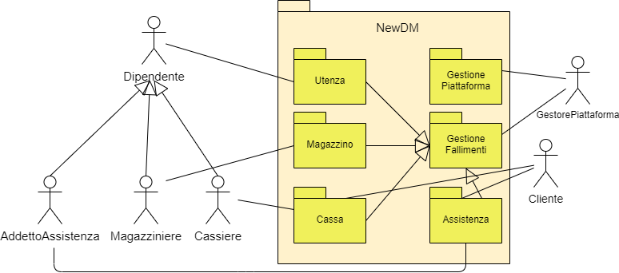

UCD_GestioneFallimenti

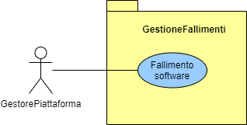

|  |  |  |  |  |  |  |
| --- | --- | --- | --- | --- | --- | --- |
| Identificativo  *UC_GF1* | | | *Fallimento software* | *Data* | | *29/11/2020* |
| *Vers.* | *0.01.001* | |
| *Autore* | *Franco Cirillo,*  *Luigi Cirillo* | |
| Descrizione | | | *Il gestore piattaforma deve controllare eventuali flussi di errore* | | | |
| Attore Principale | | | Gestore piattaforma  È interessato a gestire gli errori del sistema | | | |
| Attori secondari | | | N/A | | | |
| Entry Condition | | | Il gestore piattaforma deve risolvere un errore su un device | | | |
| Exit condition  On success | | | Il Sistema funziona correttamente | | | |
| Exit condition  On failure | | | Il Sistema non funziona correttamente | | | |
| Rilevanza/User Priority | | | Elevata | | | |
| Frequenza stimata | | | 1/mese | | | |
| Extension point | | | NA | | | |
| Generalization of | | | NA | | | |
| Flusso di Eventi Principale/Main Scenario | | | | | | |
| 1 | Gestore sistema: | Termina l’applicazione desktop sul client | | | | |
| 2 | Sistema: | Comunica al gestore che lo shutdown si è concluso con successo | | | | |
| 3 | Gestore sistema | Avvia l’applicazione desktop NewDM sul client | | | | |
| 4 | Sistema: | Lancia l’applicazione desktop | | | | |

### 3.4.4 Modello ad oggetti

### 3.4.4.1 Object Diagram

***OD_1***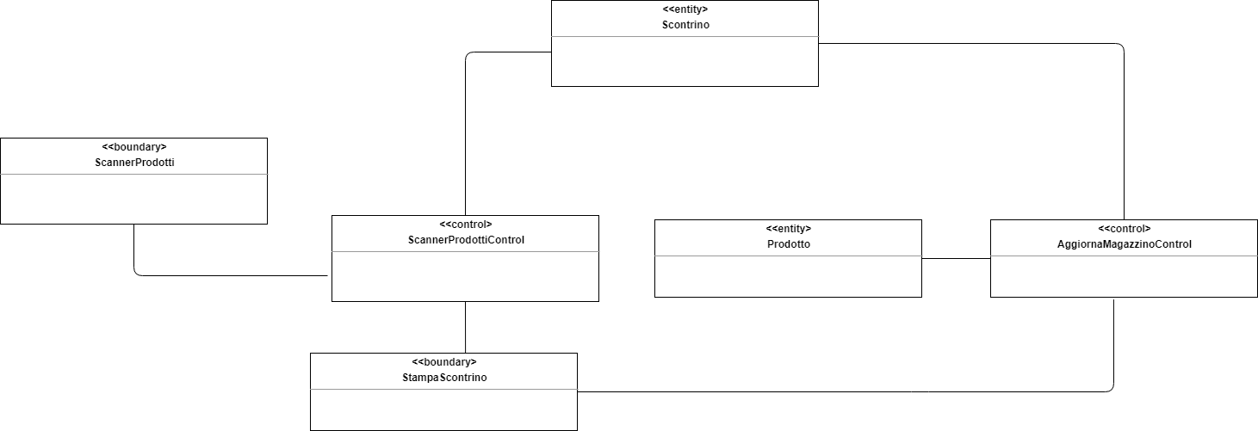

|  |  |  |
| --- | --- | --- |
| **Nome oggetto** | **Tipologia** | **Descrizione** |
| ScannerProdotti | Boundary | Boundary che permette di scannerizzare un prodotto per aggiungerlo alla lista dei prodotti che vuole acquistare il cliente |
| StampaScontrino | Boundary | Boundary che mostra la lista dei prodotti presenti sullo scontrino di acquisto |
| ScannerProdottiControl | Control | Control che coordina le operazioni relative formazione e alla stampa di uno scontrino |
| AggiornaMagazzinoControl | Control | Control che coordina le operazioni relative alla gestione dei prodotti |
| Prodotto | Entity | Entità che modella un prodotto |
| Scontrino | Entity | Entità che modella uno scontrino |

***OD_2***

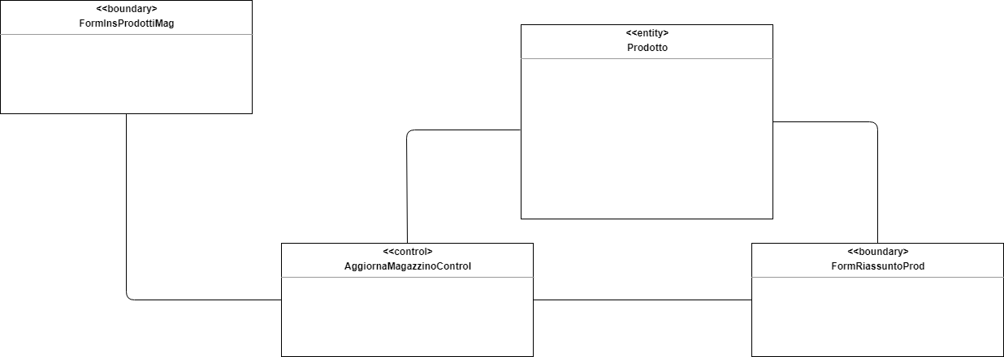

|  |  |  |
| --- | --- | --- |
| **Nome oggetto** | **Tipologia** | **Descrizione** |
| FormProdottiMag | Boundary | Boundary che permette al magazziniere di inserire il codice di un prodotto per modificarne le quantità rimanenti |
| FormRiassuntoProd | Boundary | Boundary che mostra le quantità aggiornate e che permette di confermare la modifica |
| AggiornaMagazzinoControl | Control | Control che coordina le operazioni relative alla gestione dei prodotti |
| Prodotto | Entity | Entità che modella un prodotto |

***OD_3***

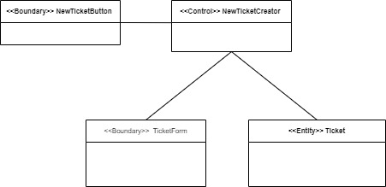

|  |  |  |
| --- | --- | --- |
| **Nome oggetto** | **Tipologia** | **Descrizione** |
| NewTicketButton | Boundary | Boundary che permette all’ addetto assistenza di avviare la procedura di creazione di un ticket |
| TicketForm | Boundary | Boundary che permette l’inserimento di dati relativi al Ticket |
| NewTicketCreator | Control | Control che coordina le operazioni relative all’apertura e salvataggio di un ticket per l’assistenza di un prodotto |
| Ticket | Entity | Entity che modella un ticket |

***OD_4***

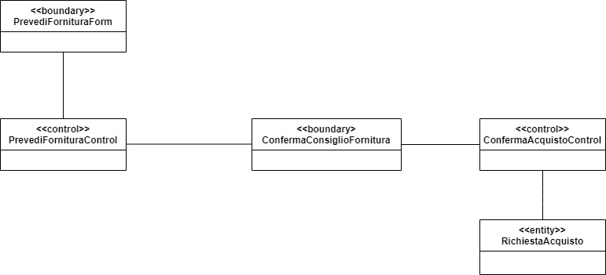

|  |  |  |
| --- | --- | --- |
| **Nome oggetto** | **Tipologia** | **Descrizione** |
| PrevediFornituraForm | Boundary | Boundary che permette al magazziniere di inserire il codice di un prodotto per prevedere le quantità di acquisto consigliate |
| ConfermaConsiglioFornitura | Boundary | Boundary che permette di confermare la richiesta di acquisto |
| PrevediFornituraControl | Control | Control che si occupa di calcolare le quantità di acquisto consigliate |
| ConfermaAcquistoControl | Control | Control che coordina le operazioni relative alle richieste di acquisto |
| RichiestaAcquisto | Entity | Entità che modella una richiesta di acquisto |

***OD_5***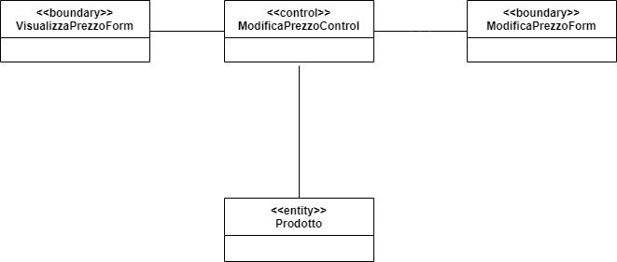

|  |  |  |
| --- | --- | --- |
| **Nome oggetto** | **Tipologia** | **Descrizione** |
| VisualizzaPrezzoForm | Boundary | Boundary che permette al magazziniere di inserire il codice di un prodotto per visualizzarne il prezzo |
| ModificaPrezzoForm | Boundary | Boundary che mostra il prezzo relativo al prodotto e che permette al magazziniere di inserire un prezzo al fine di poterlo modificare |
| ModificaPrezzoControl | Control | Control che coordina le operazioni relative alla modica dei dati di un prodotto |
| Prodotto | Entity | Entità che modella un prodotto |

***OD_6***

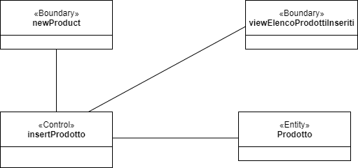

|  |  |  |
| --- | --- | --- |
| **Nome oggetto** | **Tipologia** | **Descrizione** |
| NewProduct | Boundary | Boundary che permette al magazziniere di inserire i dati di un nuovo prodotto per aggiungerlo |
| ViewElencoProdottiInseriti | Boundary | Boundary che mostra il riassunto del prodotto da inserire e che permette di confermare l’inserimento |
| InsertProdotto | Control | Control che coordina le operazioni relative all’inserimento di un nuovo prodotto |
| Prodotto | Entity | Entità che modella un prodotto |

### 3.4.5 Modelli dinamici

### 3.4.5.1 Sequence Diagram

***SD_1***

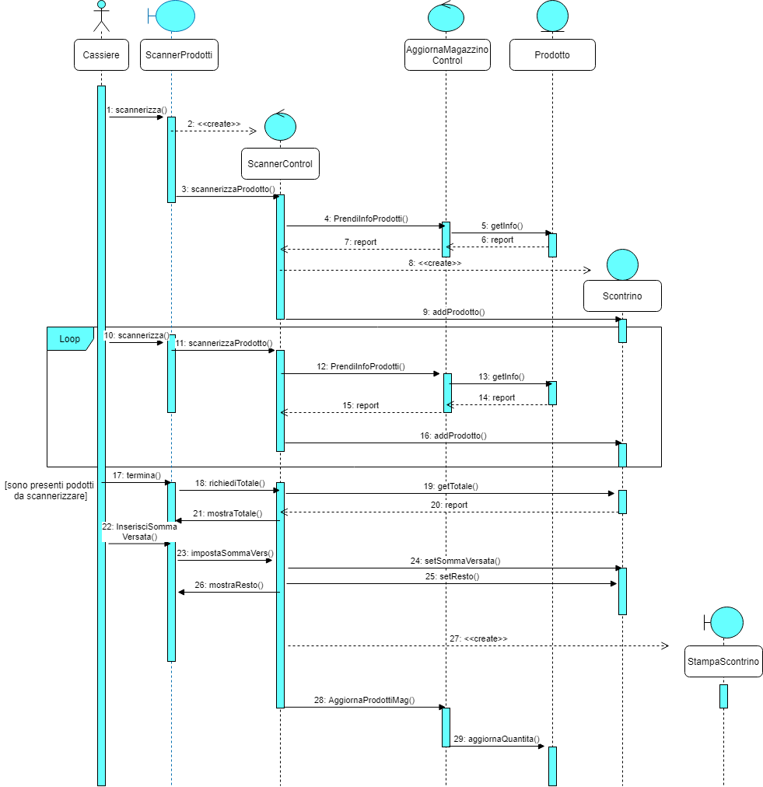

***SD_2***

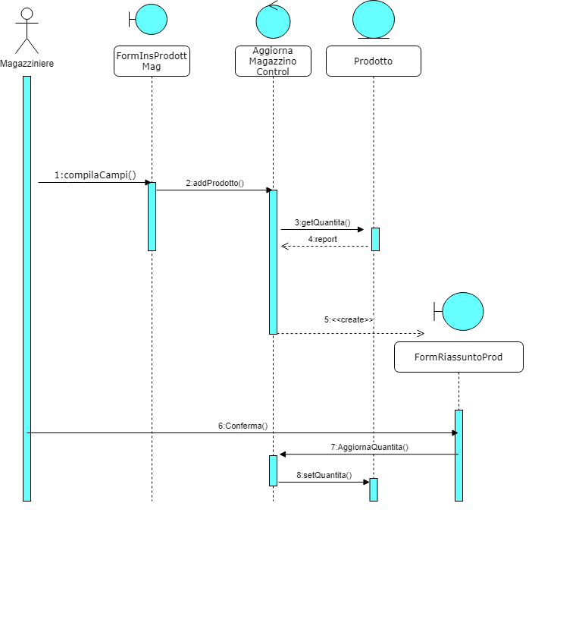

***SD_3***

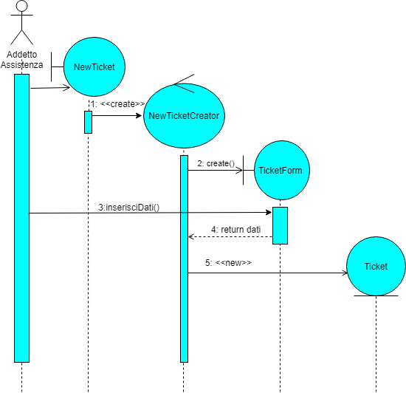

***SD_4***

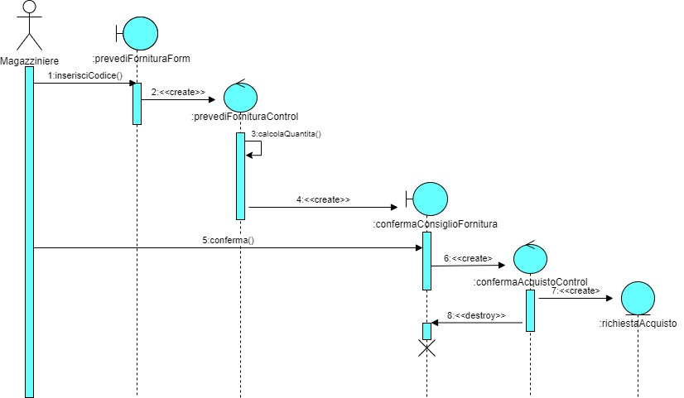

***SD_5***

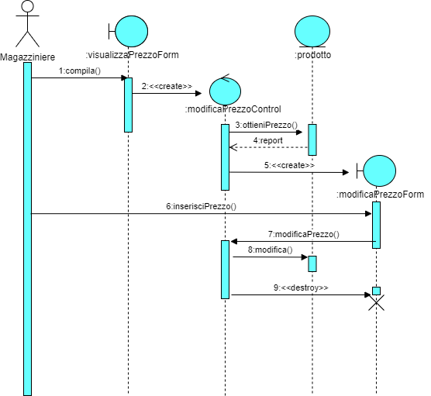

***SD_6***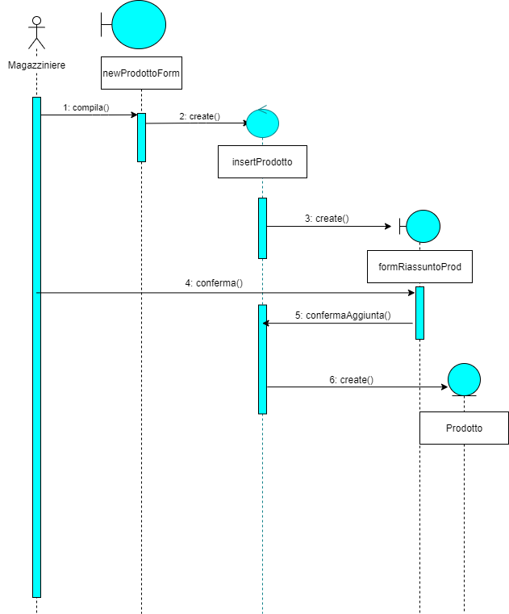

### 3.4.5.2 Statechart

SCD: Ticket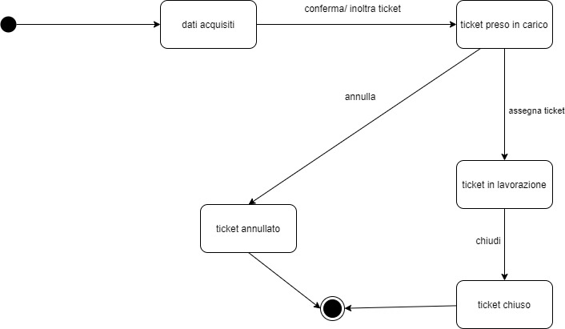

SCD: scontrino

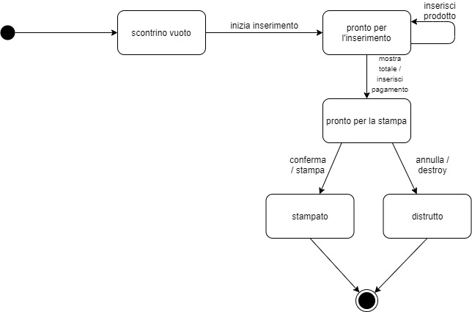

### 3.4.6 Interfaccia utente e mock-ups

### 3.4.6.1 Mock_Ups

UI_1:Dashboard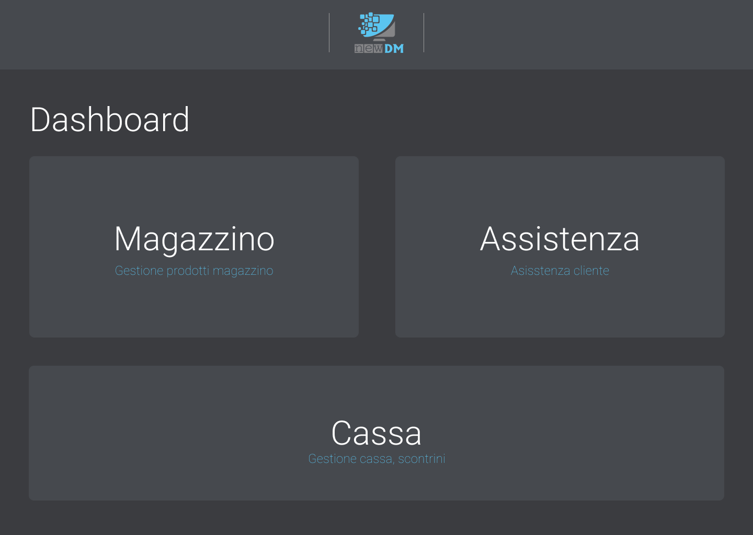

UI_2:Login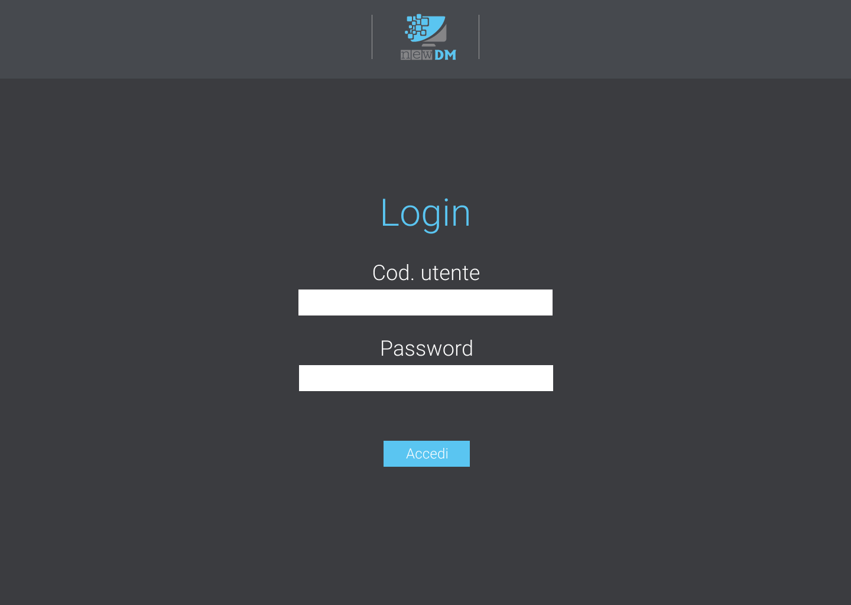

UI_3:Dashboard(magazzino)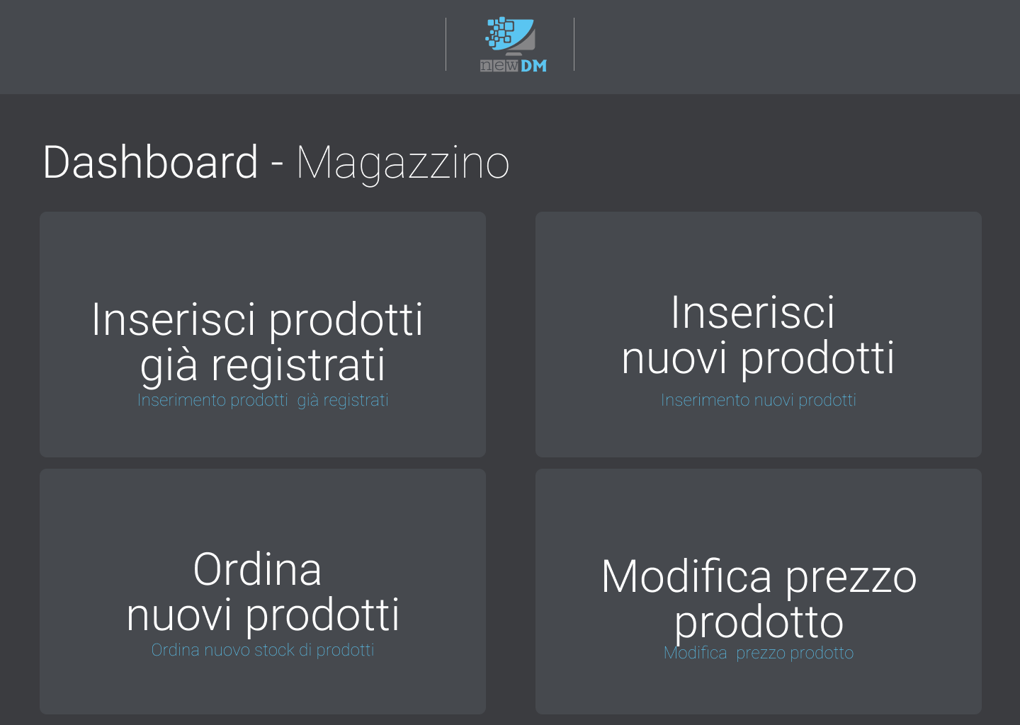

UI_4:InserisciProdotto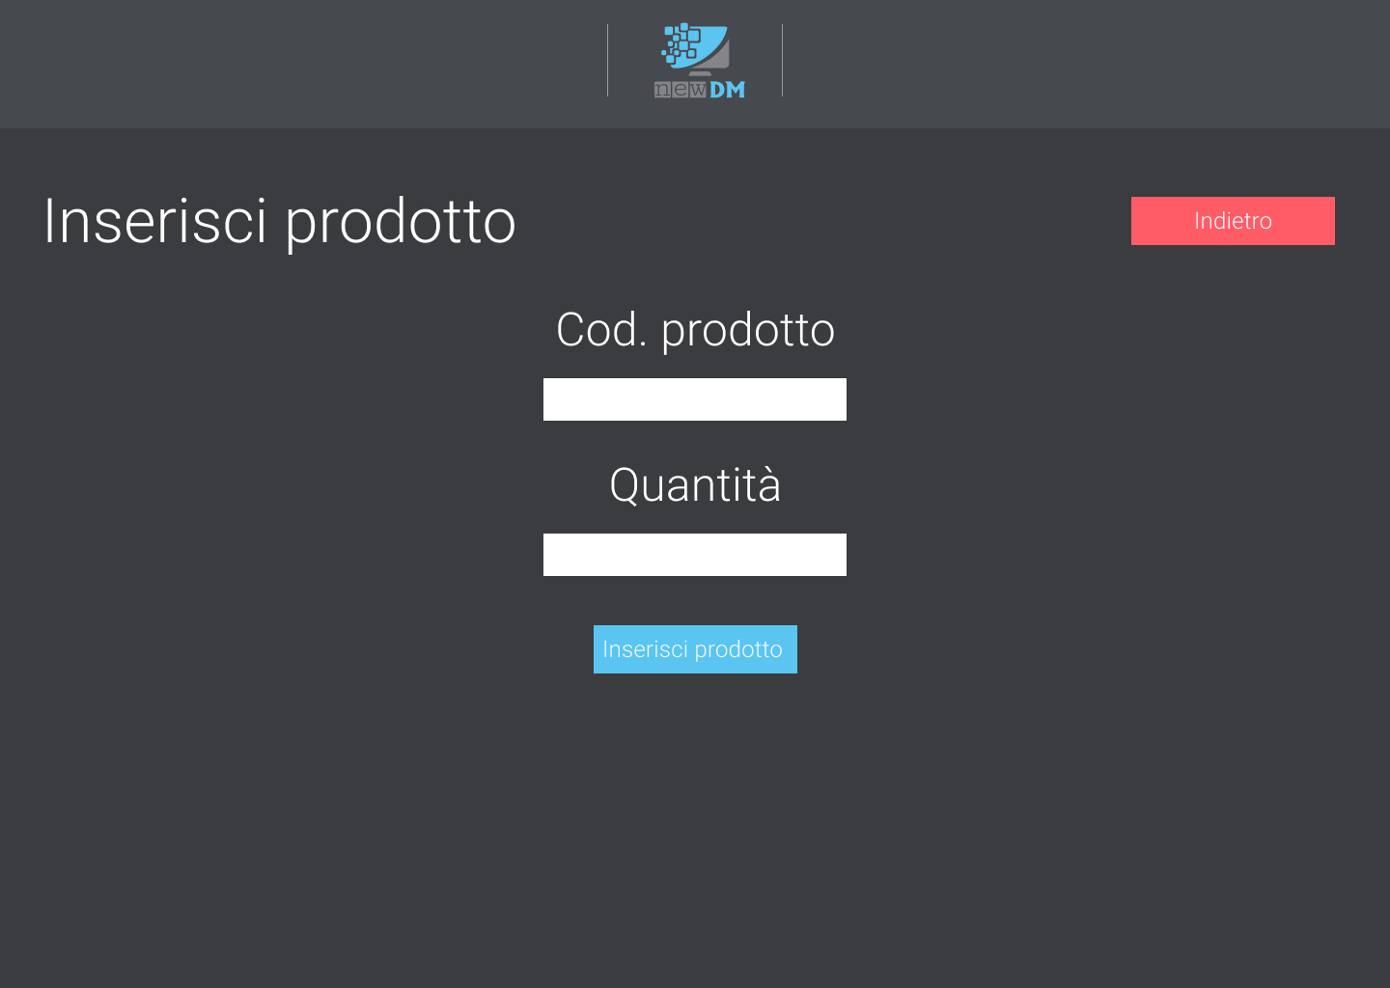

**

UI_6:InserisciNuovoProdotto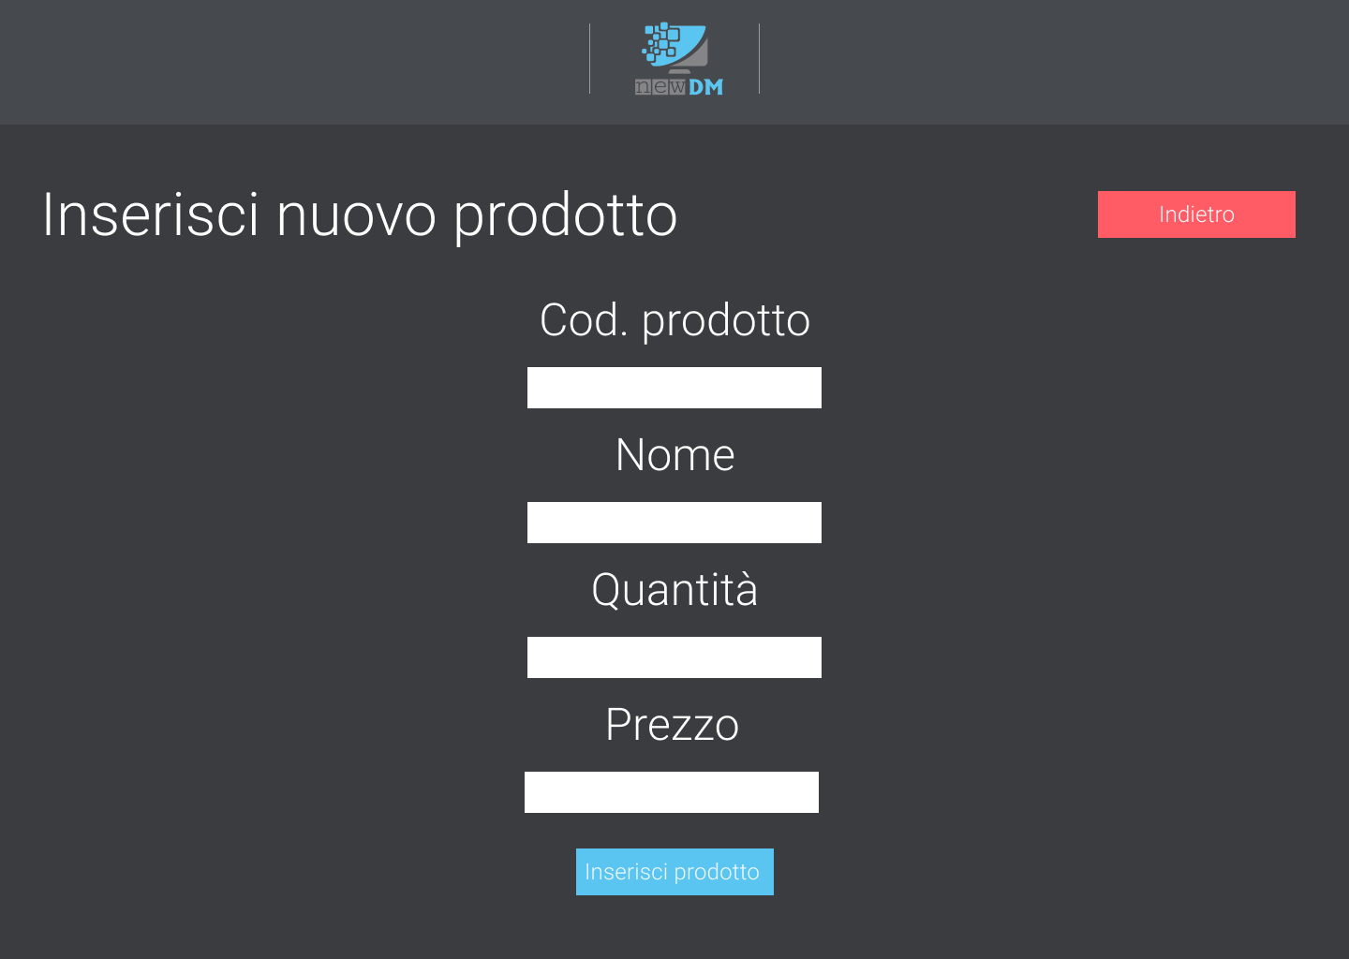

**

UI_8:OrdinaProdotto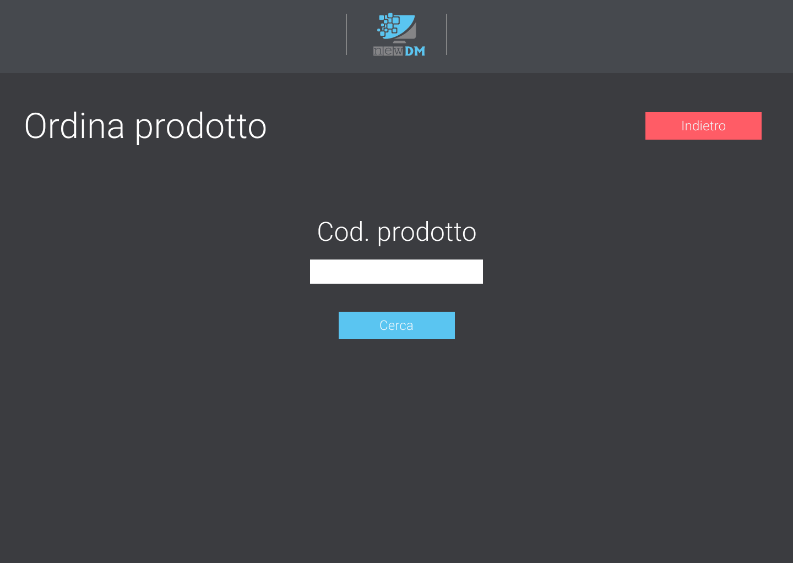

UI_9:FormOrdinaProdotto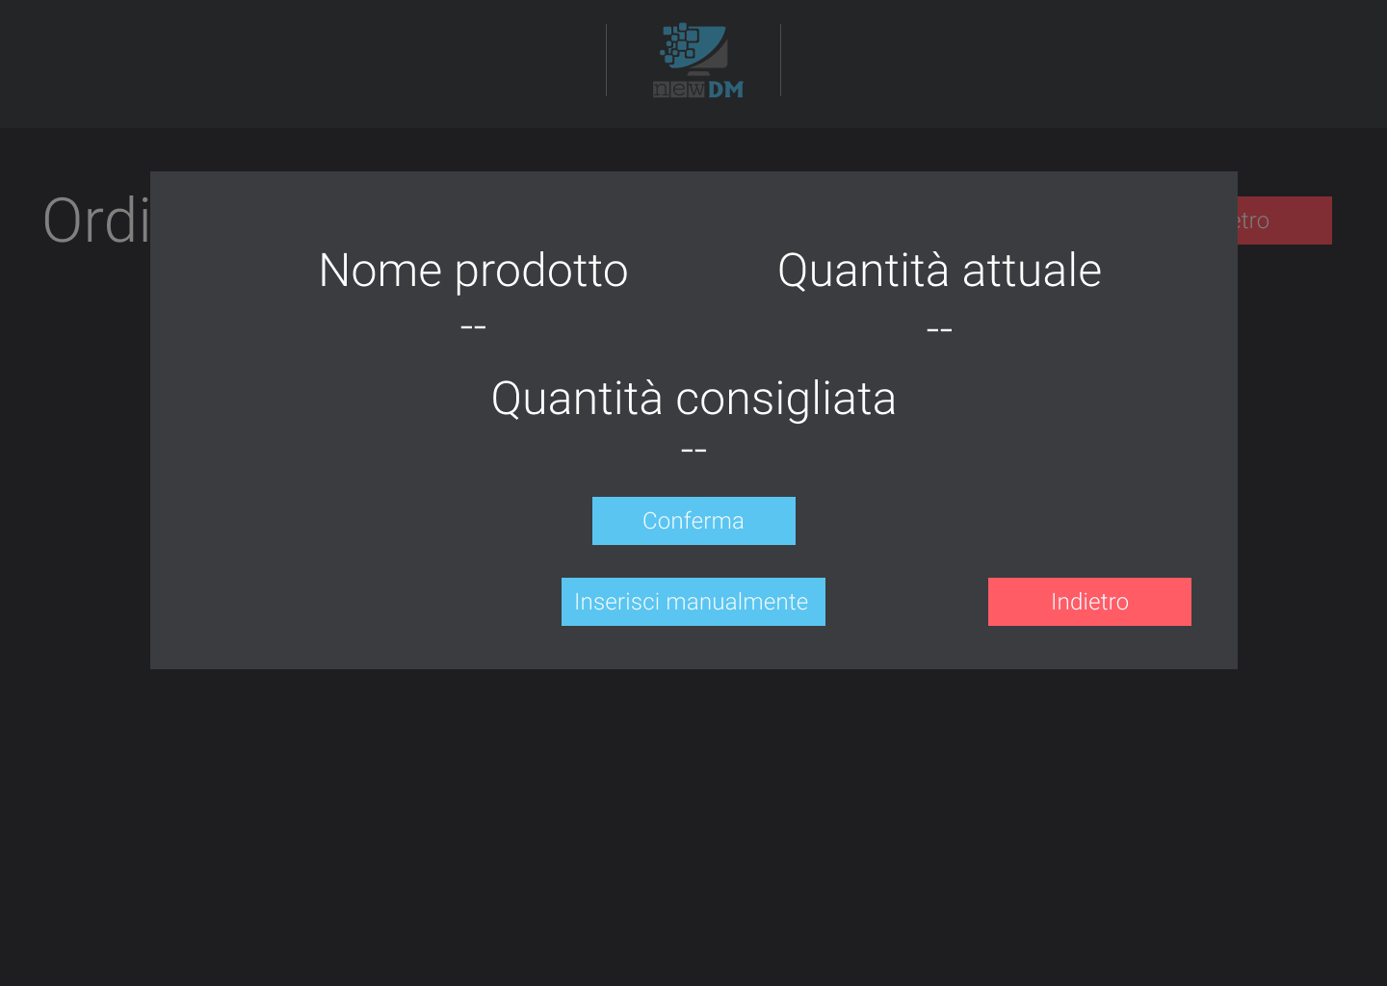

UI_10:InserisciQuantitàProdotto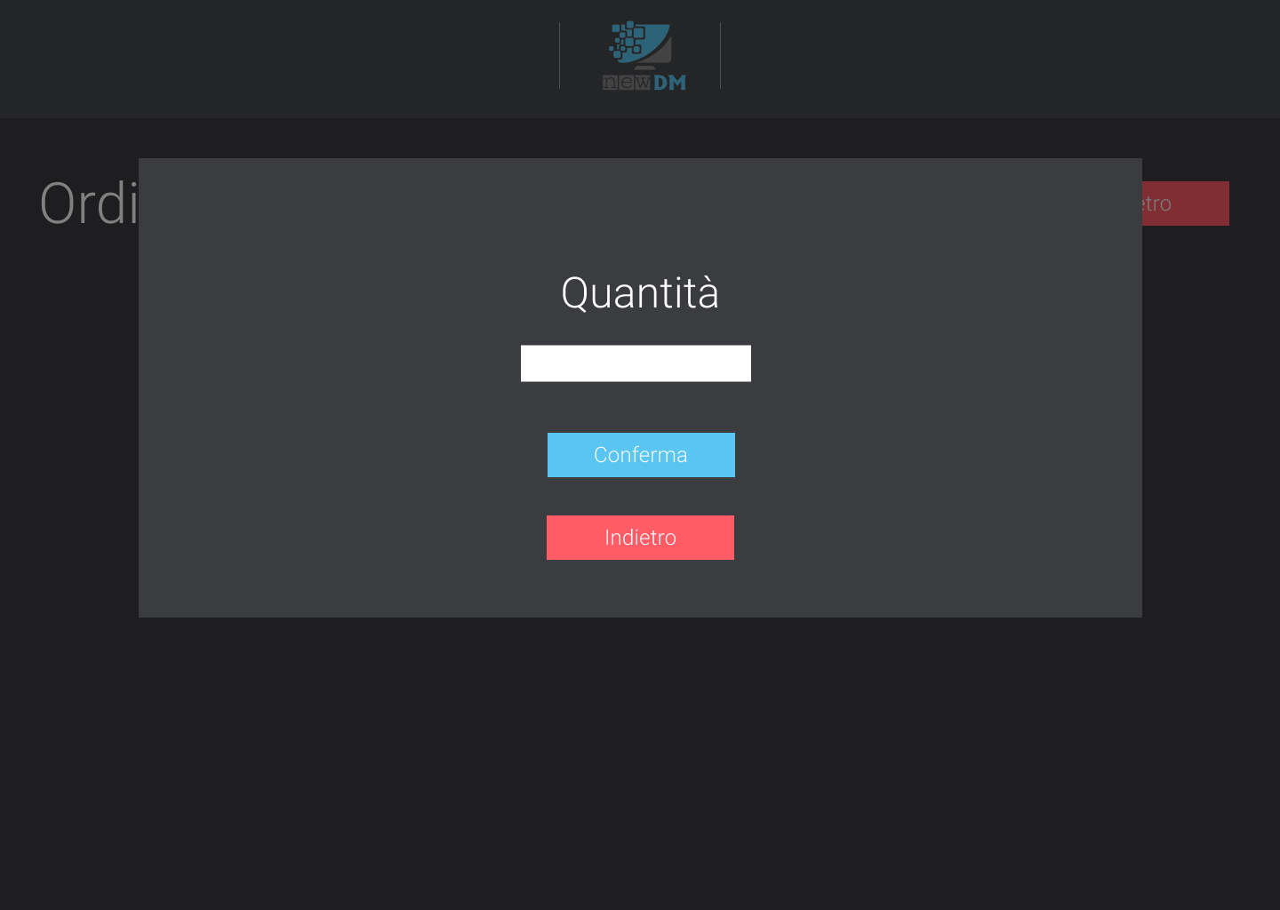

UI_11:ModificaPrezzoProdotto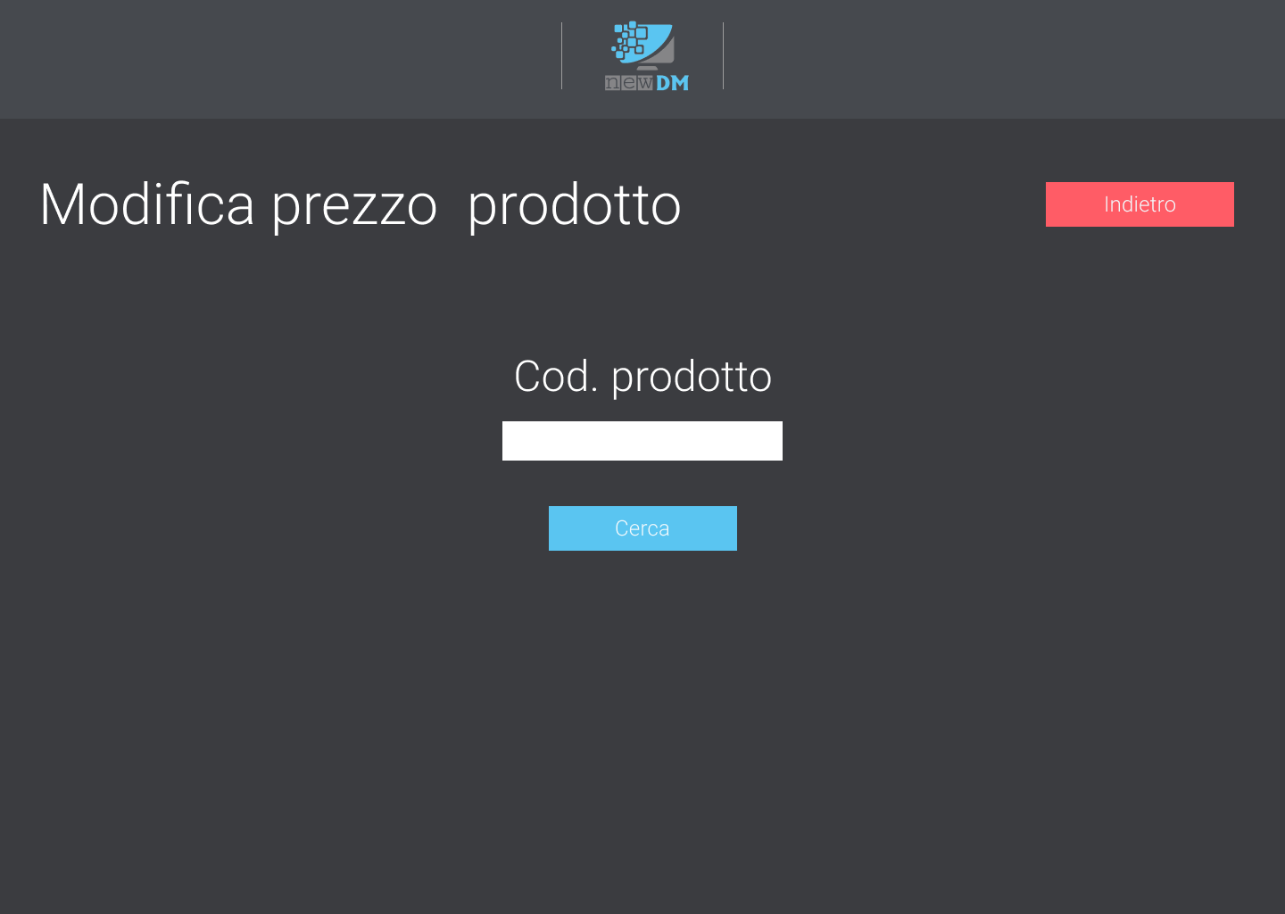

UI_12:CambiaPrezzoProdotto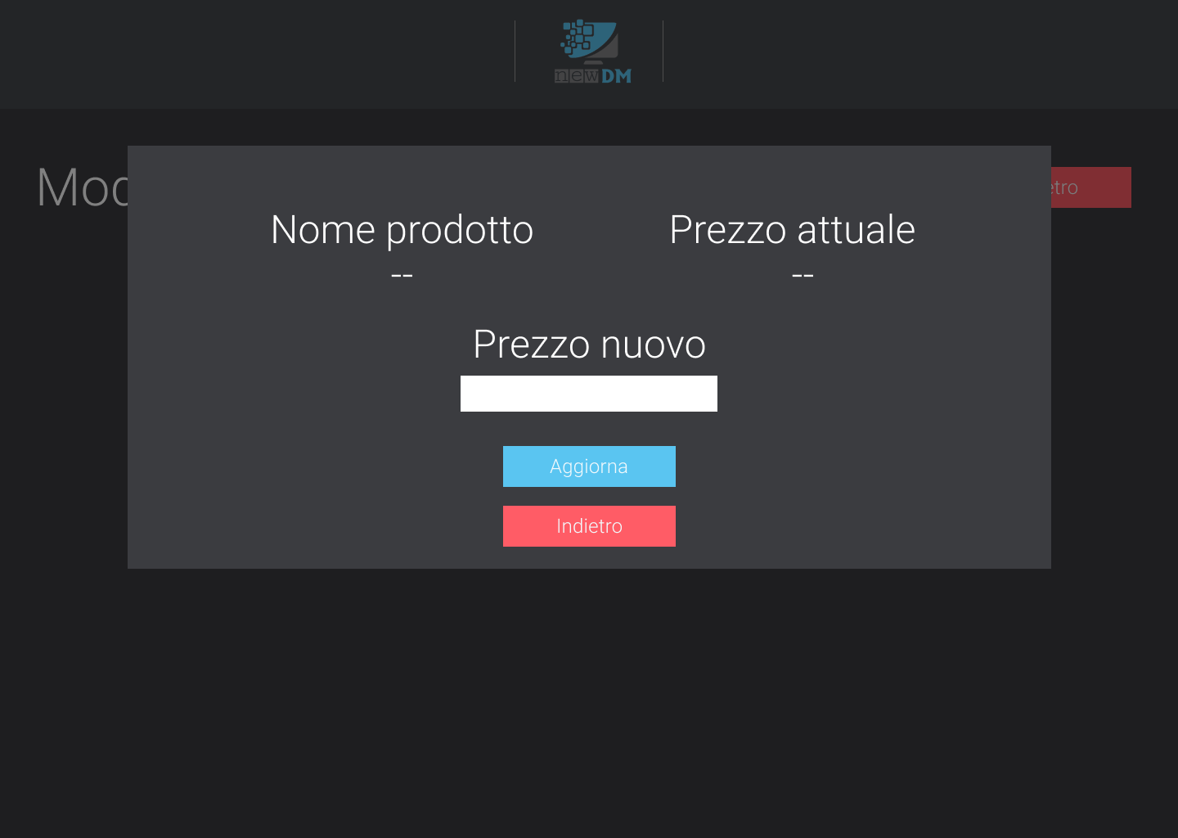

UI_13:InformazioneClienteProdotto(assistenza)

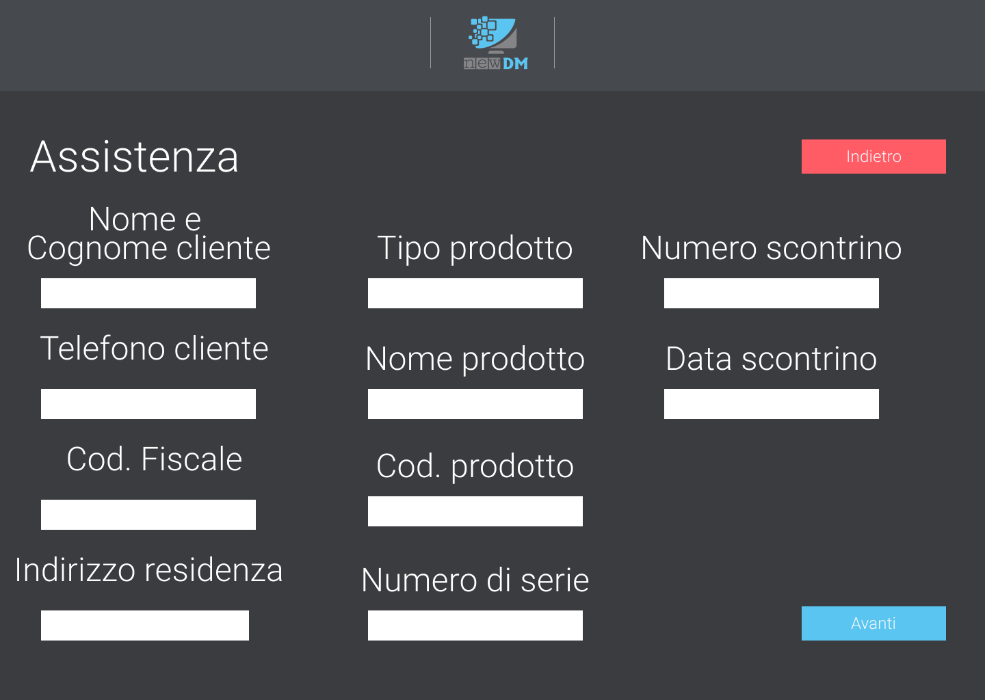

*

***

UI_17:InserisciProdottoCliente(cassa)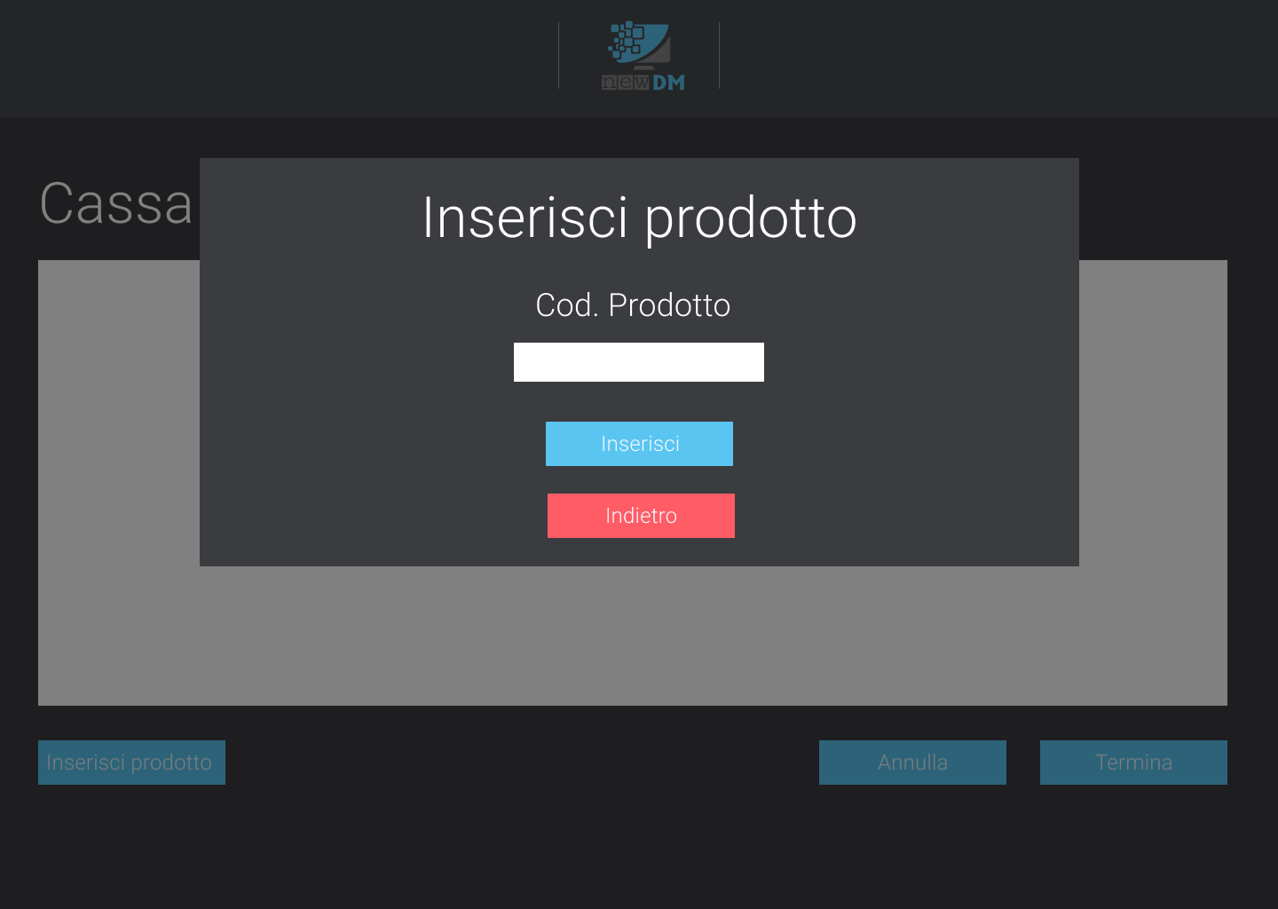

UI_18:RiepilogoTotaleCliente(cassa)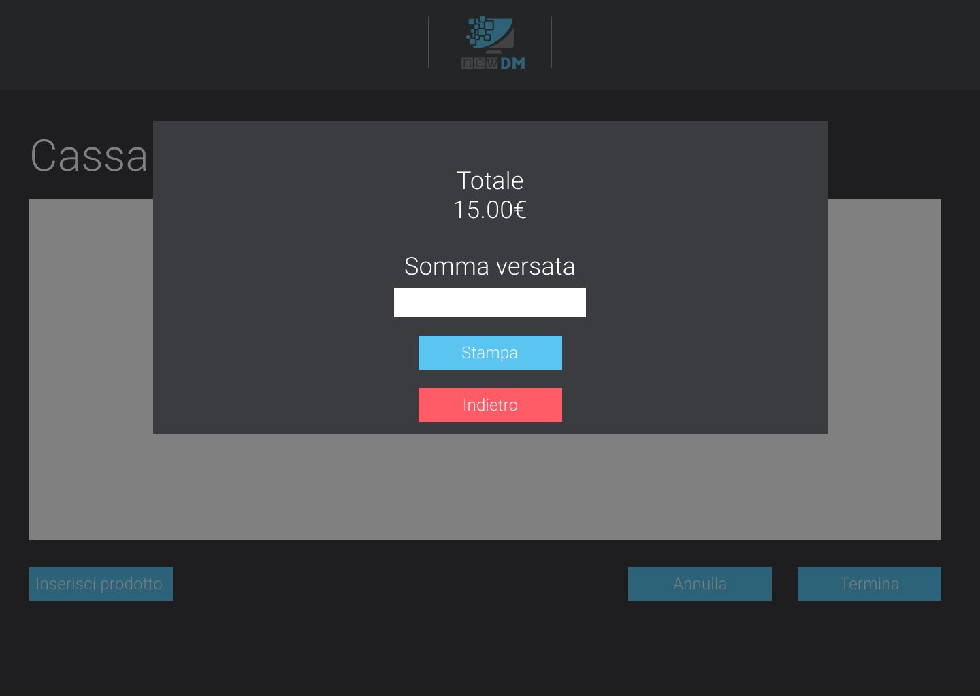

*

### 3.4.6.1 Navigation path

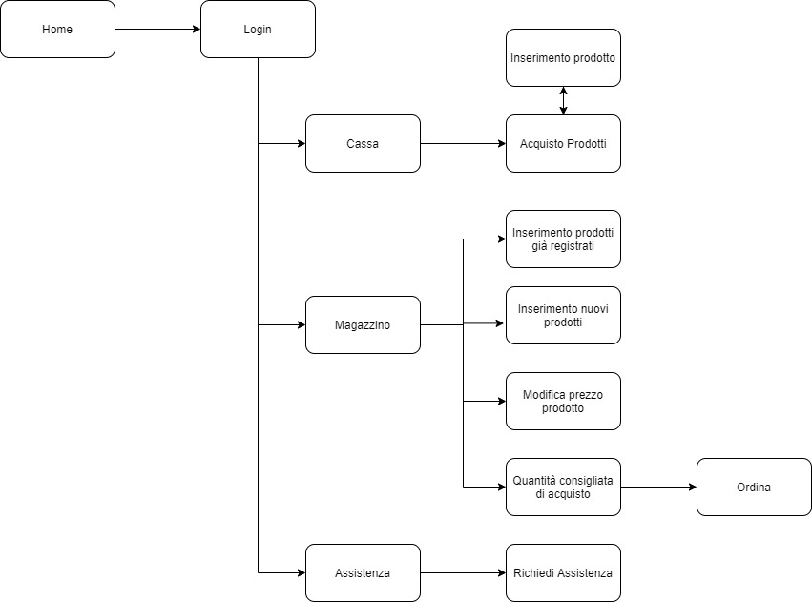

# 4.Glossario

*Requisito funzionale*:funzionalità del sistema

*Requisito non funzionale*:tutti quei requisiti che non riguardano direttamente una funzionalità del sistema bensì riguardano caratteristiche di qualità come ad esempio Usabilità, Performance, Sopportabilità ed Affidabilità

*Use case*:viene utilizzato per esprimere l’interazione che avviene tra utente e sistema.

*Diagrammi dei casi d’uso (UCD)*:modellano il comportamento esterno di un sistema in termini delle funzioni che esso mette a disposizione agli attori che interagiscono con essi (utenti, altri sistemi software…).

*Sequence diagram*:diagramma previsto dall’UML utilizzato per descrivere uno use case tracciando le relazioni che intercorrono in termini di messaggi tra attori, oggetti di business, interfacce e entità del sistema.

*Statechart diagram*:diagramma previsto dall’UML utilizzato per descrivere il comportamento di oggetti del sistema in termini di stato. In altre parole, modella quello che è il ciclo di vita di un oggetto.

*Mock-ups*:prototipazione digitale che permette la visione complessiva e generale di un’interfaccia utente.

*Navigation path*:grafico per la vista complessiva delle pagine presenti nel sistema e dei percorsi possibili per il loro raggiungimento.

*Form*:è un modulo elettronico che tramite un’interfaccia di un programma consente a un utente di inserire ed inviare uno o più dati.

*Scannerizza:* è l’azione di inserimento del codice a barre del prodotto all’interno del sistema. Nelle prime fasi sarà manuale.

*Stock*: un determinato quantitativo dello stesso prodotto

*Device*: dispositivo su cui è installato il software in oggetto

*Modulo di IA*: modulo di intelligenza artificiale per la previsione delle quantità di rifornimento consigliate